Phần I: Tomcat9

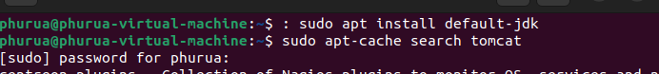

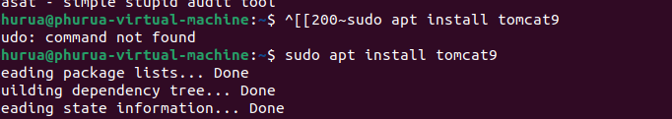

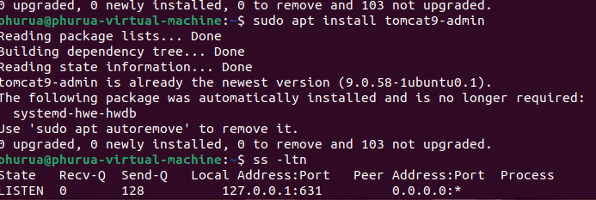

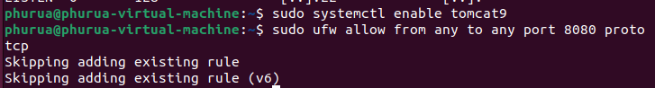

Kiểm tra kết quả :

https://192.168.253.130:8080/

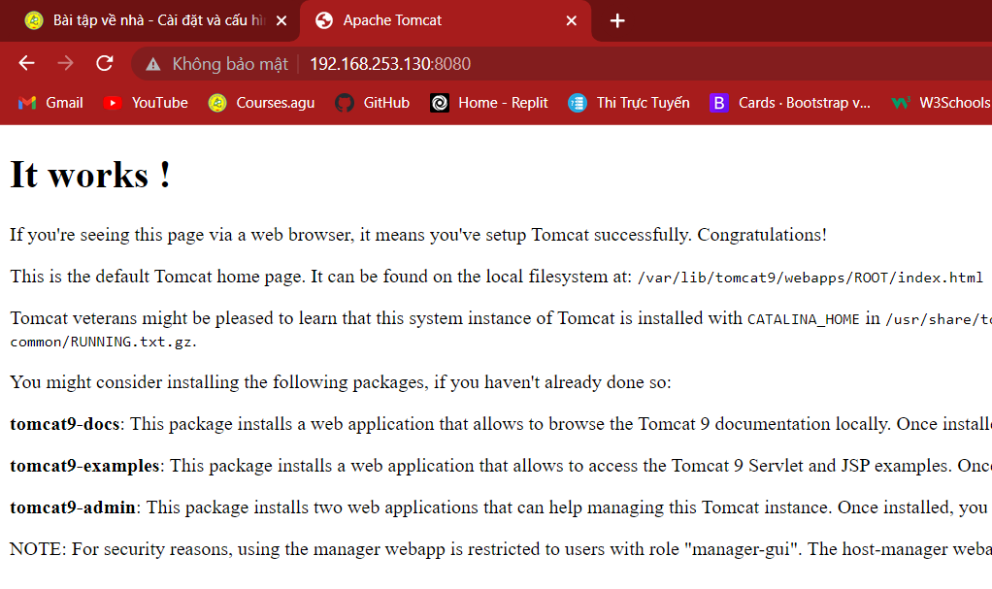

**Phần II : JDBC**